GUM 8 RAZRED Datum: 30.03. 2020 in 31.03.2020 ( 3 ura doma )

Tema:
Opera v romantiki

Enota:
FRANCOSKA OPERA-GEORGES BIZET

Cilji:

-spoznali francoskega opernega skladatelja Georgesa Bizeta
-analitično poslušali odlomke iz opere Carmen
-znali peti pesem Davorina Jenka Lipa zelenela je

Operativni cilji:

Učenci bodo:
-spoznavali skladatelja s pomočjo spleta in zapisali v zvezek naloge
-poslušali odlomke iz opere Carmen in zapisali vprašanja in odgovore v zvezek
-poslušali pesem Davorina Jenka Lipa zelenela je
-pesem se naučili doživeto zapeti

Dragi učenec,

tudi danes boš delal s pomočjo eučbenika , na strani 60. in 61.

Pomagaj si s linkom eučbeniki:
https://eucbeniki.sio.si/gum8/3211/index2.html

Naloge:( zapiši v zvezek)

-zapiši operne zvrsti v Franciji
-preberi si življenje in delo skladatelja G. Bizeta
-poslušaj odlomka iz opere Carmen, Uverturo in Habanero, prepiši naloge ter odgovori na naloge ob posnetkih

Da pa ne bo samo pisanja, se boš naučil novo pesem z naslovom

Lipa zelenela je.

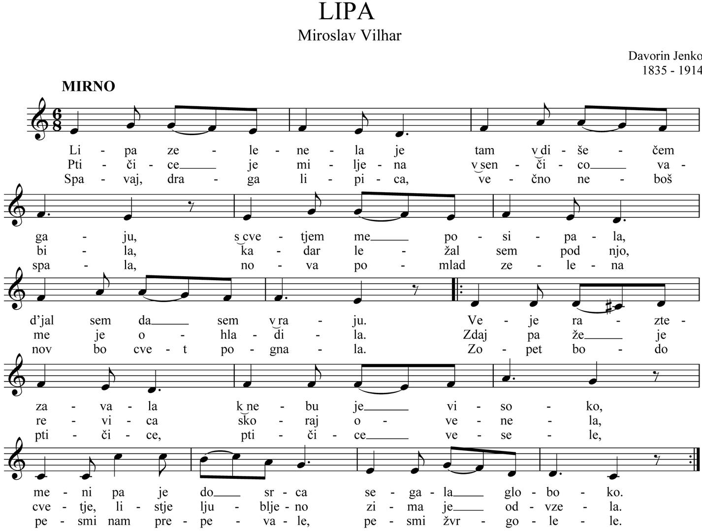

Posnetek pesmi:

https://www.youtube.com/watch?v=5QxfWyIklwQ

Navodilo za učenje pesmi:
Ko se boš naučil pesem, zapoj pesem v celoti. Lahko se posnameš.

Pesem poslušaj.
Preberi besedilo.
Poješ ob posnetku, najprej samo prvo kitico, drugi teden še drugo in tretjo kitico.

